¿Como ayudar a un amig@?

* Si tu amig@ tomó de más ....y está borrach@...
No lo dejes sol@
Si responde a las preguntas , quedate con él / ella hasta que se encuentre mejor .
Si tiene mucho sueño , tratá de mantenerl@ despiert@ y pedí ayuda .



Recordá que la intoxicación aguda con alcohol da un estado de somnolencia profunda , con incapacidad de articular palabra o coordinar movimientos.
Acostal@ colocándol@ de costado, en esta posición podemos evitar el vómito.
Aflojale la ropa. Abrigal@ evitando así la hipotermia.
Nunca le insistas para que tome café , aspirina o coma , puede vomitar y aspirarse .
Nunca le insistas que se bañe o duche ...además de la hipotermia puede tener un traumatismo por una caída accidental .
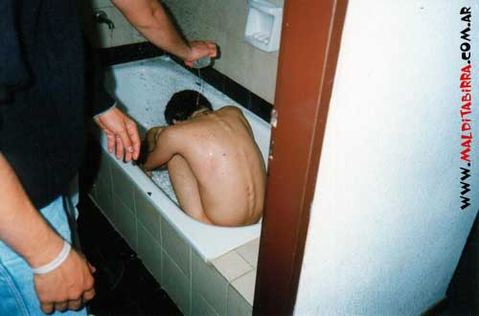

Recordá : del alcohol… NO te creas todo lo que dicen .
Seguramente has oído alguna vez aquello de "no bebas, que el alcohol es malo"…. Pero también sabés que el alcohol te pone alegre, te ayuda a divertirte….Entonces, ¿en qué quedamos?
En nuestra cultura, tomar bebidas con alcohol es tan habitual que a menudo olvidamos que las
sensaciones que produce se deben a que es una droga que afecta al sistema nervioso.

Los efectos del alcohol… ¿Qué es cierto? ¿Qué es falso?
Es cierto que…
- El alcohol produce desinhibición. Por eso puede hacer que te sientas alegre y te
atrevas a hacer cosas que te antes daban vergüenza. Hay quien dice que esa
desinhibición le ayuda a divertirse. Lo cierto es que estos efectos no se deben a que el alcohol sea un estimulante, sino todo lo contrario, el alcohol deprime el funcionamiento del cerebro y libera los instintos más primarios.
- El alcohol también tiene efecto analgésico (disminuye el dolor) y anestésico (hace
dormir). Por eso, algunos dicen que les permite evadirse, olvidar los
problemas y el malestar, aunque después de un tiempo, todo vuelve.
Algunas personas beben alcohol y no les pasa nada malo. En general, si se
consume alcohol con moderación, no se arriesga la salud. Pero no siempre es fácil
saber dónde está el límite para disfrutar sólo de lo agradable. Si te pasas
empiezan a aparecer efectos desagradables, tanto a corto plazo (mareo, náuseas,
vómitos, resaca, pérdida de memoria, accidentes, relaciones sexuales no deseadas
o sin protección…) como a largo plazo (hepatitis, dependencia, deterioro
mental…).
Si tiene una Lipotimia:
*Entre las causas más frecuentes de lipotimia encontramos: Emociones intensas / Calor o Ejercicios excesivos.
Tu, amig@ se sintió maread@, está con la piel pálida, fría y sudada, tiene sensaciones auditivas y visuales:
Ponel@, estirad@ en el suelo boca arriba en lugar fresco y levantale las piernas, aflojale la ropa. Evita aglomeraciones.
Cuidate y cuidá a tus amigos .

